**LAPORAN AKHIR PROFESI**

**ASUHAN KEPERAWATAN GERONTIK PADA NY. D PENDERITA HIPERTENSI DENGAN PEMBERIAN TERAPI NON FARMAKOLOGI REBUSAN DAUN SELEDRI**

**TERHADAP PENURUNAN TEKANAN**

**DARAH**

**Peminatan Keperawatan Gerontik**

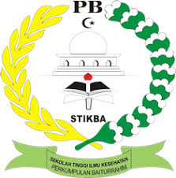

Disusun Oleh:

**Nurtia Putri. P**

**NPM : 2023 91 016**

**PROGRAM STUDI S1 ILMU KEPERAWATAN DAN PROFESI NERS**

**SEKOLAH TINGGI ILMU KESEHATAN BAITURRAHIM JAMBI**

**2024**